- Kết quả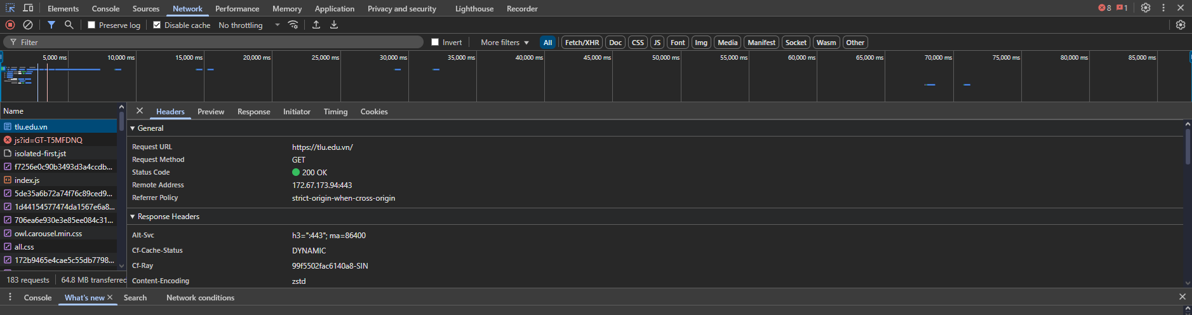

- Thông tin trích xuất
- Request URL: https://tlu.edu.vn/
- Request Method: GET
- Status Code: 200 OK

- Câu hỏi phản biện
- Tại sao khi trình duyệt đã cache nhiều file tĩnh (như CSS/JS/ảnh), nhưng mỗi lần refresh F5 thì nó vẫn gửi request kiểm tra lại với server?

